1. 所有步骤按图片流程来，其中红色x的是有冲突记录的。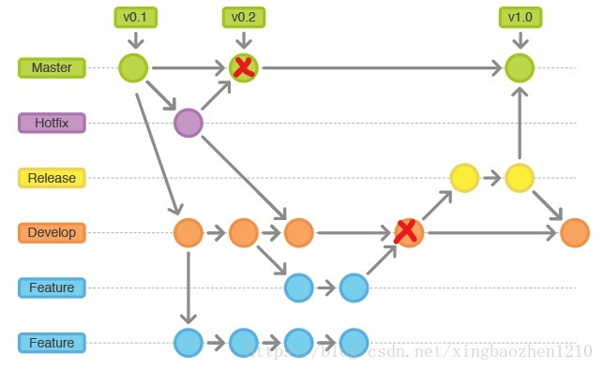
2. 在本地：创建本地仓库以及各个分支，提交到指定github：（脑挫了，把feature也提交了）



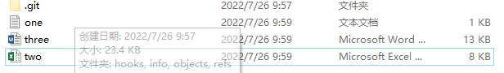

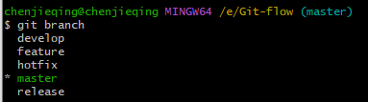

1. 从github上拉取下来。
2. 修改hotfix，合并到master，提交github，得到masterv0.2版本。（发生一次冲突：把hotfix的one 文件内部修改，然后把master文件内部修改，然后发生冲突，冲突如下：）

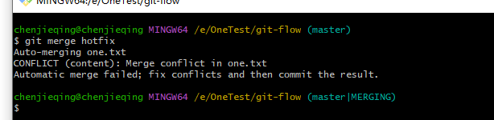

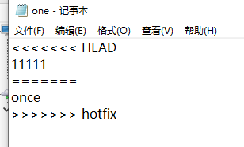

最后还是改成 ：



提交，保存目录。即可。

1. 从develop创建feature1，修改内部的dvelop文件，并形成d0=>d1=>d2=>d3=>d4，不合并，不提交到github。
2. 修改develop的develop文件从d0=>d1=>d2版本,并从d2版本创建分支feature2。
3. Feature2把d2=>修改到d4版本；
4. Develop把d2=>修改到d3版本，并把hotfix合并到develop。
5. 把feature2合并到develop版本。发生了冲突如下：

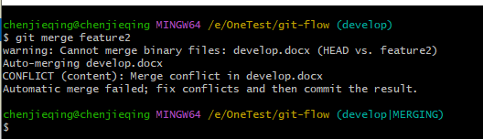

最后改成了develop内部为feature2的d4版本。

1. 把develop合并到release中，并修改release文件到从r0=>r1=r2版本。
2. 并把release分支合并到master中。形成masterV1.0本版。
3. 最后把release合并到develop中。
4. 全部提交github。